系 列 推 荐
《星际寻宝队》系列
Star Breakers Series

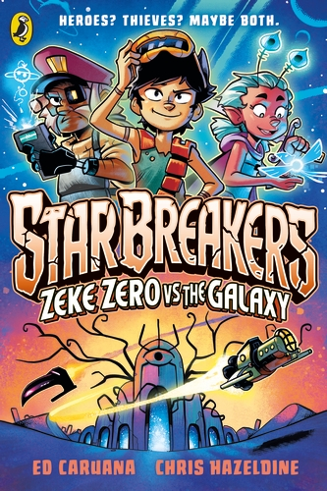
中文书名：《星际寻宝队：泽克·零号对决银河》（第一册）
英文书名：Star Breakers Vol 1: Zeke Zero vs The Galaxy
作 者：Ed Caruana (Author), Chris Hazeldine (Illustrator)
出 版 社：Puffin Graphics
代理公司：PRH UK/ANA
页 数：240页
出版时间：2026年8月
代理地区：中国大陆、台湾
审读资料：电子稿
类 型：漫画和图像故事

- 《星际寻宝队》系列已签约4册！
- 一部爆笑、动作密集的全彩漫画小说系列，讲述了一群渴望财富的星际破坏者，以及他们意外踏上的拯救宇宙之旅。
- 一场充满魅力与毒舌角色、爆炸性动作场面以及温情团队互动的商业级科幻奇幻冒险，机智幽默的剧本、紧凑的叙事节奏与充满动感的分镜布局，搭配轻松易读的全彩插图，是热爱奇幻与冒险读者的理想读物。
- 完美契合喜欢《护身符》、《霜心》、《狗狗侠》、《猴子大战兔子》的读者。
- 作者Ed Caruana拥有为国际知名IP《忍者神龟》、《街头霸王》等撰稿的丰富经验。

内容简介：

泽克·零号(Zeke Zero)一直过着最糟的生活，只因他爸爸在他还是婴儿时用他换了一块电池。嗯，这种糟心事我们都懂。

尽管如此，13岁的泽克还算过得去。或者说，在他“借”错了那张无价的星图之前，日子还能过。这让他成了一支破烂“星际寻宝者”小队的一员——这些勇敢（或者说愚蠢）的灵魂，敢于在死亡星球的废墟中搜寻（有时是）惊人的宝藏。他们的第一个任务？找到一位古老神祇的眼球。不幸的是，邪恶的格里姆公主(Princess Grim) 也盯上了它。而且，这位公主从不与人分享。

与脾气暴躁的图姆斯船长(Captain Tooms) 和来自“异境”的神秘阿斯特丽德(Astrid) 一起，我们这位不按常理出牌的英雄必须争分夺秒地穿越银河，赶在格里姆公主之前找到这件古老的神器——并发现一个危及整个宇宙存亡的秘密……

媒体评论：

“机智的文笔、大片式的节奏感、充满张力且动作场面丰富的插画，使得本系列非常适合以下读者：既喜爱《银河护卫队》、《护身符》(Amulet) 与《符文》(Rune) 这类易于上手又气势恢宏的冒险故事，同时也钟情于《珀西·杰克逊》系列的幽默感与叙事风格。”
——海雀漫画(Puffin Graphics)

“我想写一个我小时候会爱不释手的故事——而我成长过程中的主要兴趣就是考古学、太空探险和耍小聪明/贫嘴，所以，创作一个关于一位爱说俏皮话的年轻遗物猎人的史诗级太空冒险故事，大概早就是命中注定的！从一开始，海雀漫画团队就与我有着共同的愿景：创造这场有趣、宏大、温暖又略带古怪的冒险，让它以大片般的节奏推进。我已迫不及待想将它推向浩瀚宇宙了。”
——埃德·卡鲁阿纳(Ed Caruana)

“我一直钟爱优秀的科幻冒险故事，在那里，太空是一个充满胆识与想象力的舞台，而讨厌的物理法则不会成为阻碍(你说‘超空间驱动器不是真的’是什么意思？加把劲啊，NASA！) 。能够获得自由，将这一切乃至更多——从古老的墓穴世界，到恶棍聚集的巢穴，再到华丽俗艳的宫殿飞船——进行视觉化呈现，实在令人无比兴奋，我迫不及待地想将这些书呈现给全世界的读者！”
——克里斯·哈泽尔丁(Chris Hazeldine)

作者简介：

埃德·卡鲁阿纳(Ed Caruana) 是一位英国作家，曾为《忍者神龟》(Teenage Mutant Ninja Turtles) 、《行动人ATOM》(Action Man ATOM) 和《猫和老鼠》(Tom & Jerry) 漫画广泛撰稿，并自2016年起担任乐队街头霸王(Gorillaz) 的首席剧本作家。他还在伦敦喜剧圈表演过单口喜剧，并多次登上爱丁堡艺术节的舞台。《宇宙之眼》(Eye of the Cosmos)是他的首部图像小说。

克里斯·哈泽尔丁(Chris Hazeldine) 十年前因“胆敢谈论伦敦”而被赶出他的中部小镇，此后一直居住在首都。他曾与独立的WIP Comics团体合作，参与多部创作者自有版权的小型出版社书籍的创作，并为《无名之岛》(The Island With No Name) 绘制插图，以及在《凤凰漫画》(The Phoenix Comic) 中创作了几部短篇冒险故事。

内页插图:

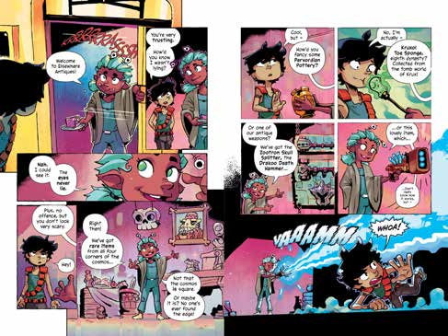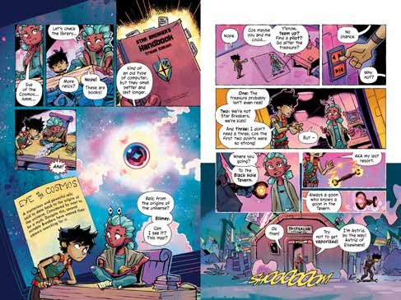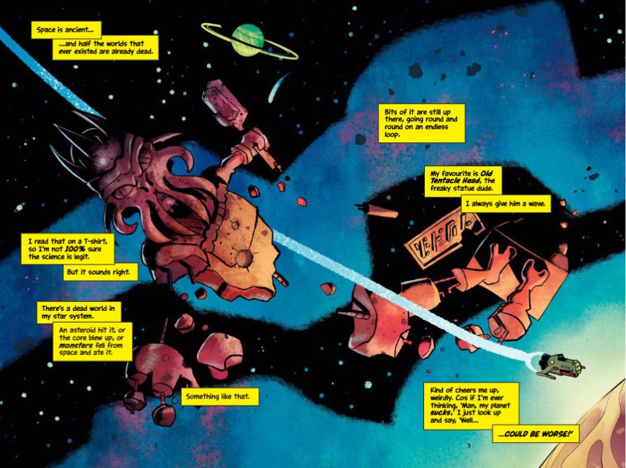
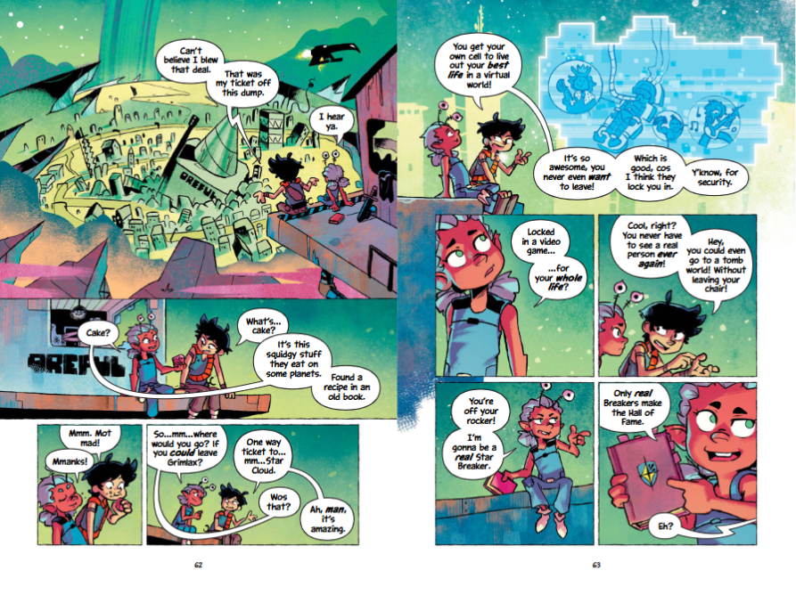
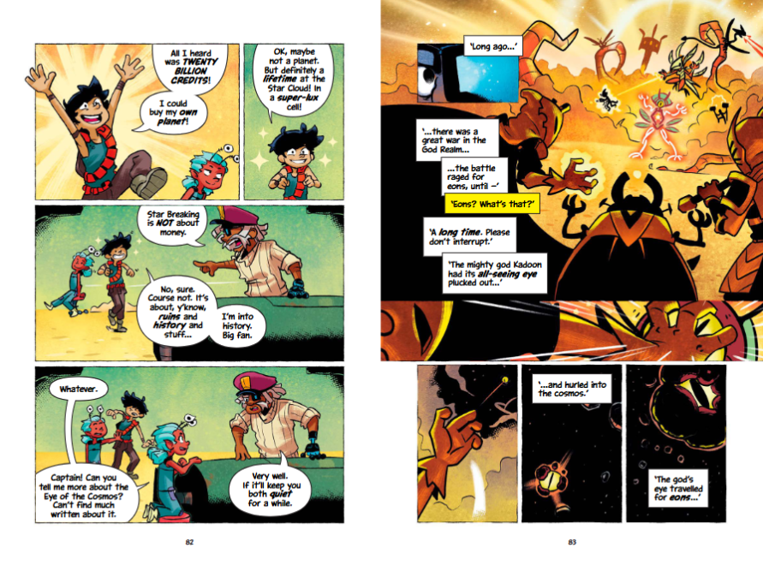

请将反馈信息发至：版权负责人
Email：Rights@nurnberg.com.cn
安德鲁·纳伯格联合国际有限公司北京代表处
北京市海淀区中关村大街甲59号中国人民大学文化大厦1705室, 邮编：100872
电话：010-82504106, 传真：010-82504200
公司网址：http://www.nurnberg.com.cn
书目下载：http://www.nurnberg.com.cn/booklist_zh/list.aspx
书讯浏览：http://www.nurnberg.com.cn/book/book.aspx
视频推荐：http://www.nurnberg.com.cn/video/video.aspx
豆瓣小站：http://site.douban.com/110577/
新浪微博：安德鲁纳伯格公司的微博_微博 (weibo.com)
微信订阅号：安德鲁纳伯格联合国际北京代表处

